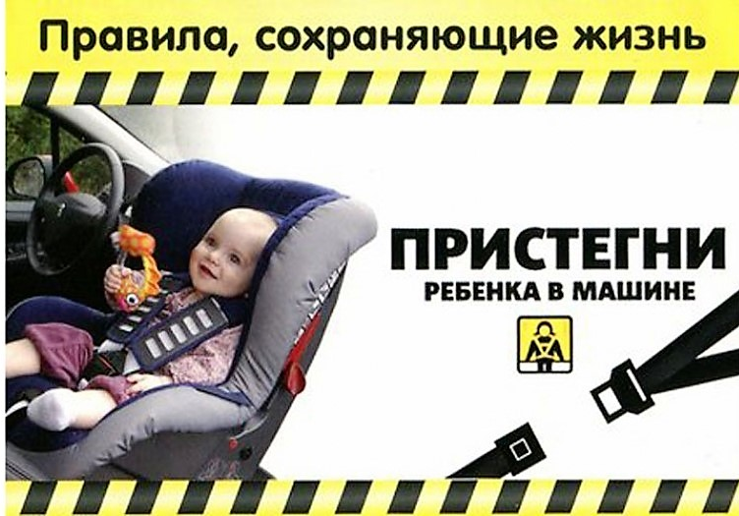
Страдают дети – пассажиры

Госавтоинспекцией по Нытвенскому району подведены итоги детского дорожно-транспортного травматизма за 2018 год. Увеличение количества ДТП с участием несовершеннолетних составило 40% при сравнении с 2017 годом. При этом 6 пострадавших на территории Нытвенского района детей – являлись пассажирами транспортных средств. Для снижения дорожно-транспортных происшествий с участием детей Отделом МВД России по Нытвенскому району еженедельно, вблизи образовательных учреждений и мест массового нахождения деттей, проводится профилактические мероприятия «Ребёнок - пассажир», при участии представителей общеобразовательных учреждений, родительских активов и представителей общественного совета при МВД России. Всего сотрудниками ОГИБДД было пресечено 214 нарушений в области перевозки детей.
Отдел ГИБДД призывает родителей-водителей соблюдать ряд правил по обеспечению безопасности при перевозке детей - пассажиров.
- для детей до 7 лет: применяйте детское автомобильное кресла или люльки, эти удерживающие устройства разделены на группы в зависимости от веса и роста ребенка. Нужно использовать изделие соответствующей весовой группы. Кресло или люльку можно устанавливать как на переднее, так и на заднее сиденье. Если изделие оборудовано собственными ремнями безопасности, то именно ими и следует пристегивать ребенка. Если ремней нет, то использовать следует штатный ремень безопасности согласно инструкции к детскому удерживающему устройству.
- для детей от 7 до 12 лет: при условии если ребенок находится сзади - допускается возможность пристегнуть его штатным ремнём безопасности автомобиля. Хотя без использования детских удерживающих устройств уровень безопасности существенно понижается. На переднем сиденье обязательно использование удерживающих устройств, соответствующих весу и росту ребенка.
- детей старше 12 лет можно перевозить на любом месте в автомобиле без использования детских удерживающих устройств, пристегнув штатным ремнем безопасности.
Как показывает анализ аварийности – правильно закрепленные дети-пассажиры подвержены значительно меньшему риску получения травм.

Инспектор по пропаганде БДД ОГИБДД ОМВД России по Нытвенскому району
ст. лейтенант полиции В.В. Смирнова

